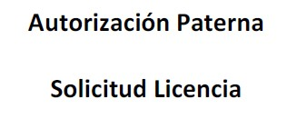

Don / Doña mayor de edad y titular del DNI núm. con domicilio en de la localidad
de ( ).

Por medio del presente escrito, manifiesto conocer las condiciones de pertenencia a la Federación de Ciclismo Región de Murcia y autorizo a mi hijo/a o tutorado/a
con DNI núm. para la práctica del deporte ciclista en la condición de federado y tramitar la correspondiente solicitud de licencia federativa.

Y en prueba de conformidad firmo la presente autorización.

En _, a de de 2017

Fdo.

(Firma del padre, madre o tutor legal)

